Liceo José Victorino Lastarria
Rancagua
“Formando Técnicos para el mañana”
Unidad Técnico-Pedagógica

SERVICIO DE COMEDORES, BARES Y SALONES
3 º A y B Gastronomía
Guía semana 22 al 26 de junio del 2020
OA: Disponer los implementos, ornamentos y utensilios en comedores, bares y salones de acuerdo con las características del evento o servicio a entregar, aplicando principios estéticos de higiene y de calidad.
Objetivo de la clase: conocer nociones básicas de etiqueta y protocolo
Actividad
los alumnos conocen la definición de etiqueta y protocolo según el pequeño Larousse gastronómico.
El pequeño Larousse gastronómico, etiqueta y protocolo en la mesa
Conjunto de las normas que regulan el desarrollo de una comida. Estas reglas son más o menos estrictas, teniendo en cuenta que el almuerzo es, en principio, más simple que la cena. Pero como decía Brillat-Savarin: “Invitar a alguien a la mesa de uno significa encargarse de su felicidad durante todo el tiempo que pasa bajo nuestro techo”.

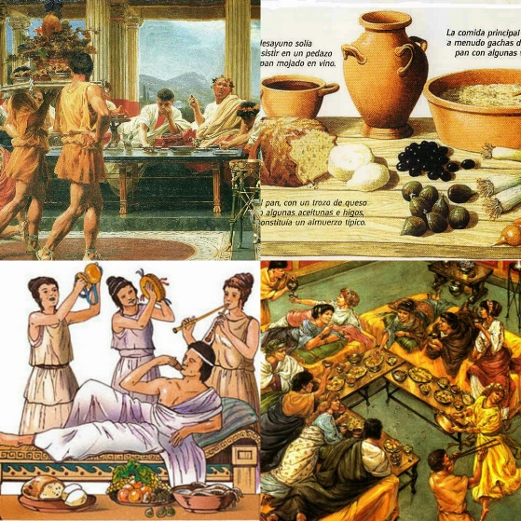
Entre los griegos, la etiqueta exigía calzarse con sandalias ligeras antes de entrar en el comedor. El primer lugar le correspondía al invitado, y era obligado ofrecerle, antes de la comida, un baño o un lavado de pies. Entre los romanos, que comían recostados, los comensales cambiaban no solo de calzado, sino también de atuendo, y se vestían con una túnica de lana prevista para tal efecto; asimismo recibían coronas de flores. Los manjares se presentaban en primer lugar al anfitrión, con música, a cargo de un sirviente que ejecutaba un paso de danza.
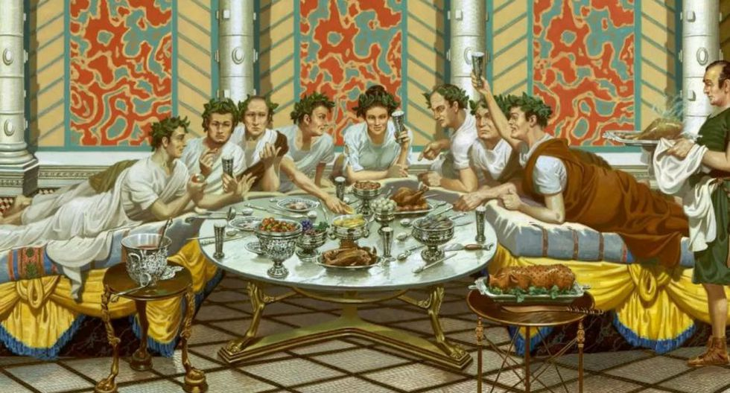
En Francia, en la época de los reyes merovingios, a partir del siglo V, se introdujo un ceremonial refinado, inspirado en la corte bizantina. Con Carlomagno, a principios del siglo IX, el ceremonial se complicó aún más: el emperador estaba sentado en el asiento más elevado, mientras que los duques, príncipes y reyes de otras naciones le presentaban los platos al son de la música de pífanos y oboes. Estos nobles de alto rango no comenzaban a comer hasta que el emperador había terminado, y los servían a su vez los condes, prefectos y grandes dignatarios. Con el tiempo, los reyes tomaron el hábito de cenar solos y ser admitido a su lado era un honor poco frecuente. A principios del siglo XVI, la mesa de Francisco I de Francia era magnífica, pero la preocupación por comer bien, estimulada por la llegada de los cocineros florentinos, prevaleció sobre el desarrollo formal de las comidas. No obstante, Enrique III de Francia, unos cincuenta años más tarde, volvió a instituir una etiqueta severa, y sus enemigos le acusaron de multiplicar las “reverencias de idolatría”.
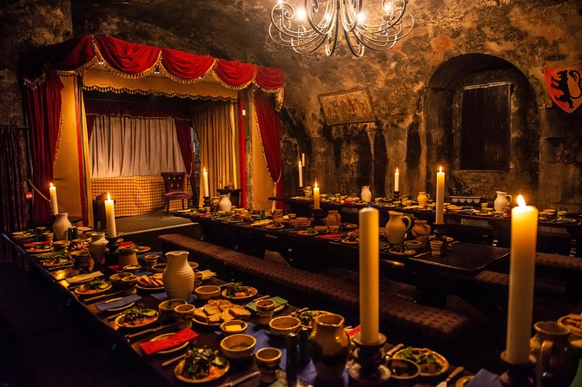
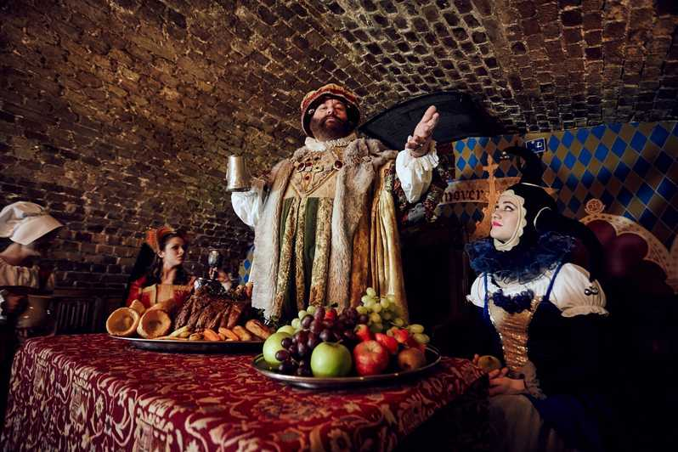

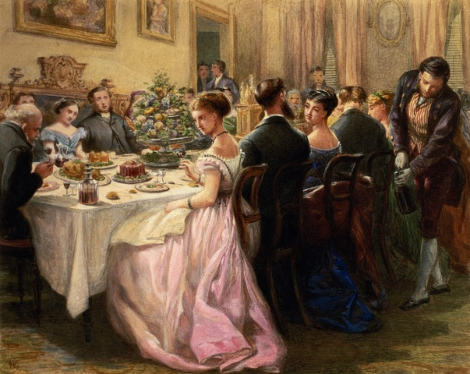
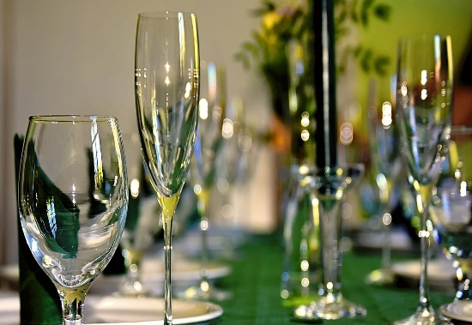
En el siglo XVII, cuando Luis XIV, el Rey Sol, cenaba “con gran cubierto”, lo hacía solo, aunque en público, y los cortesanos tenían permiso para verle comer, mientras que cada officier de bouche desempeñaba su función según un complicado ceremonial. En la intimidad, “con pequeño cubierto”, la etiqueta se relajaba. Con Luis XV de Francia y Luis XVI, se mantuvo el gran cubierto. En el siglo XIX, bajo el Imperio y hasta el fin de la monarquía, la etiqueta impuso reglas muy estrictas. Hoy en día, el placer visual precede al del paladar, y una mesa debe tener una disposición agradable, sin lujo ni ostentación. El mantel, blanco o con motivos discretos, sin pliegues, puesto encima de un muletón de algodón para suavizar el contacto y amortiguar los ruidos, debe caer al menos 20 o 30 cm por los lados. Puede estar cubierto con un sobremantel o un camino de mesa, decorado con flores o velas (por la noche) o salpicado con motivos decorativos (pétalos, follajes, etc.). Los manteles individuales, que se colocan directamente sobre la madera o el mármol, son adecuados para una cena improvisada o estival. Los cubiertos se disponen de este modo: el tenedor a la izquierda del plato (con los dientes hacia el mantel, a la francesa, o hacia arriba, a la inglesa), la cuchara de sopa y el cuchillo principal a la derecha (con el filo de la hoja mirando hacia el plato), así como, si se da el caso, el cuchillo de pescado y el tenedor de ostras. Los cubiertos para el queso y el postre se presentarán con el plato correspondiente, pero también se pueden colocar entre los vasos y el plato. Según el número de vinos, delante del plato se colocarán varias copas (no más de tres), de tamaño decreciente. La servilleta, doblada de forma agradable o enrollada y sujeta con un objeto delicado (papel refinado, una cinta, etc.) irá dentro del plato (la servilleta en abanico dentro de la copa es una práctica reservada a los restaurantes función social es preeminente.
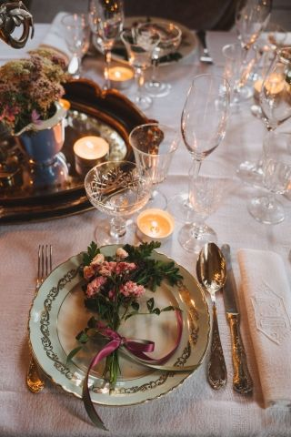

Docente: Sandra Díaz Baeza sandradiazbaeza74@gmail.com “Buena suerte y éxito en tu trabajo”

